Evidencia de Ejecución
Para comprobar el correcto funcionamiento de la solución implementada, se realizaron pruebas de ejecución sobre los servicios Spring Batch, Backend Core y los tres Backend for Frontend (BFF): Web, Mobile y ATM.
La ejecución se realizó respetando el orden de dependencias de la arquitectura. Primero se levantó la base de datos mediante Docker Compose, posteriormente se ejecutó el procesamiento de datos mediante Spring Batch y finalmente se levantó Backend Core junto con los diferentes BFF.
1. Ejecución de la base de datos
Se inició el contenedor de MySQL mediante Docker Compose, dejando disponible la base de datos utilizada por los microservicios.
Evidencia 1. Ejecución de Docker Compose
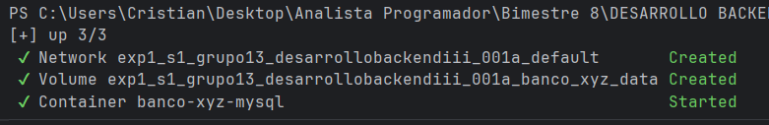
2. Ejecución de Spring Batch
Una vez disponible la base de datos, se inició el microservicio Spring Batch en el puerto 8080.
Posteriormente se ejecutó el procesamiento de los datos mediante uno de los endpoints disponibles:
http://localhost:8080/api/batch/procesar
o:
http://localhost:8080/api/batch/estados-anuales
El procesamiento permite cargar y preparar la información proveniente de los archivos CSV en la base de datos utilizada por el sistema.
Evidencia 2. Ejecución de Spring Batch
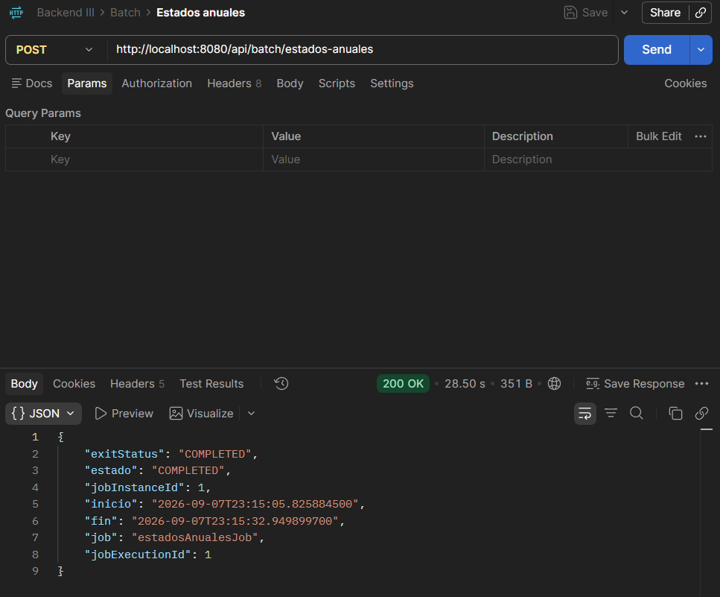
Evidencia 3. Finalización del procesamiento Batch
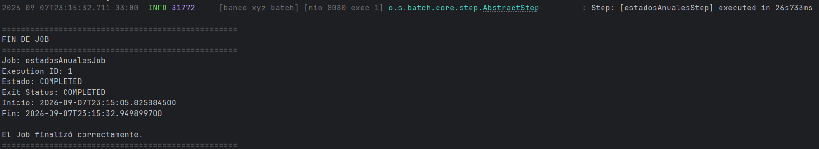

3. Ejecución de Backend Core
Con la base de datos poblada, se inició Backend Core en el puerto 8081.
Backend Core concentra las reglas de negocio y la comunicación con la base de datos.
3.1 Consulta de cuenta
Se realizó una consulta sobre la cuenta 101 mediante:
GET http://localhost:8081/api/cuentas/101
Evidencia 4. Consulta de cuenta mediante Backend Core
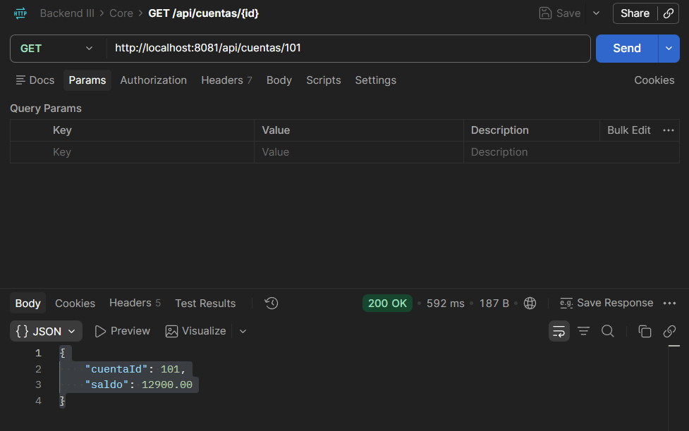
3.2 Consulta de transacciones
Se verificó la recuperación de las transacciones asociadas a la cuenta mediante:
GET http://localhost:8081/api/transacciones/cuenta/101
La API devuelve las transacciones asociadas a la cuenta, incluyendo fecha, monto, tipo e identificador.
Evidencia 5. Consulta de transacciones mediante Backend Core
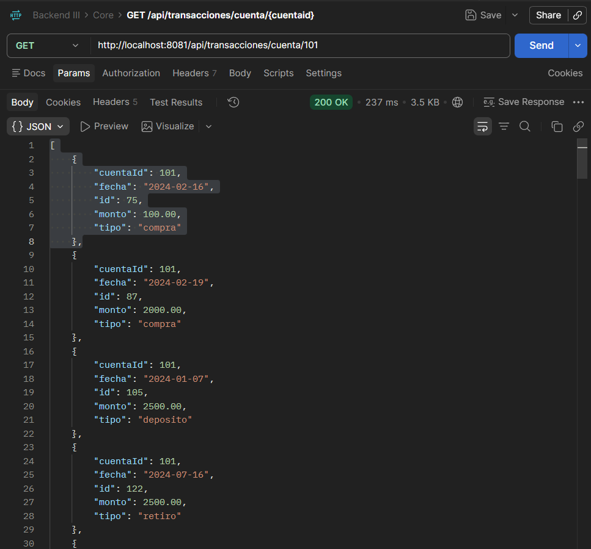
3.3 Retiro mediante Backend Core
Se realizó una prueba de retiro mediante:
POST http://localhost:8081/api/cuentas/101/retiros
utilizando el siguiente cuerpo:
{
"monto": "2500"
}
La operación actualiza el saldo de la cuenta y registra la transacción correspondiente.
Evidencia 6. Ejecución de retiro mediante Backend Core
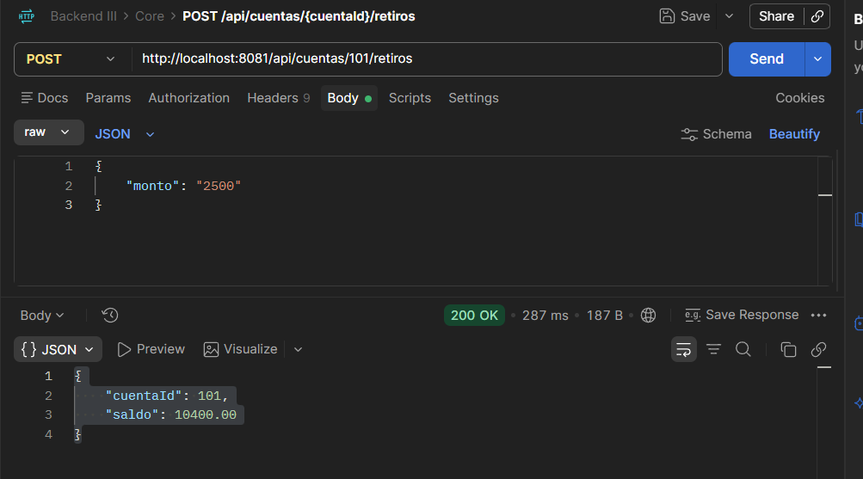

4. Ejecución del BFF Web
El BFF Web fue ejecutado en el puerto 8082.
Este BFF adapta la información proporcionada por Backend Core para un cliente web, entregando información detallada de la cuenta, resumen de movimientos y movimientos registrados.
4.1 Consulta detallada de cuenta
Se realizó la siguiente solicitud:
GET http://localhost:8082/api/web/cuentas/101
La respuesta contiene el identificador de la cuenta, un resumen de movimientos y el detalle de las transacciones.
Evidencia 7. Ejecución del BFF Web
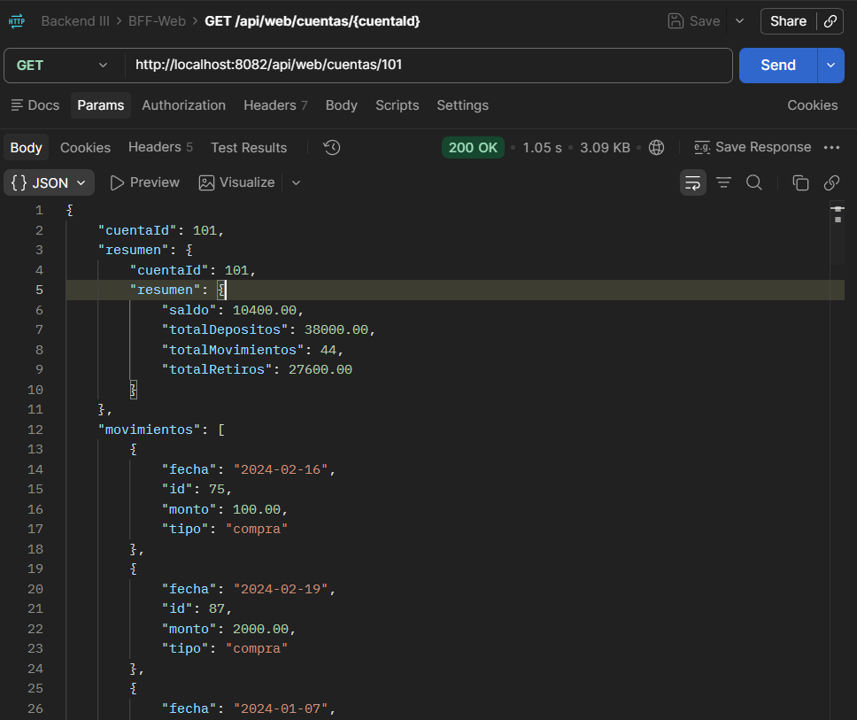
4.2 Consulta del resumen
También se verificó el endpoint:
GET http://localhost:8082/api/web/cuentas/101/resumen
Este endpoint entrega una respuesta reducida con los principales indicadores de la cuenta.
Evidencia 8. Resumen de cuenta mediante BFF Web
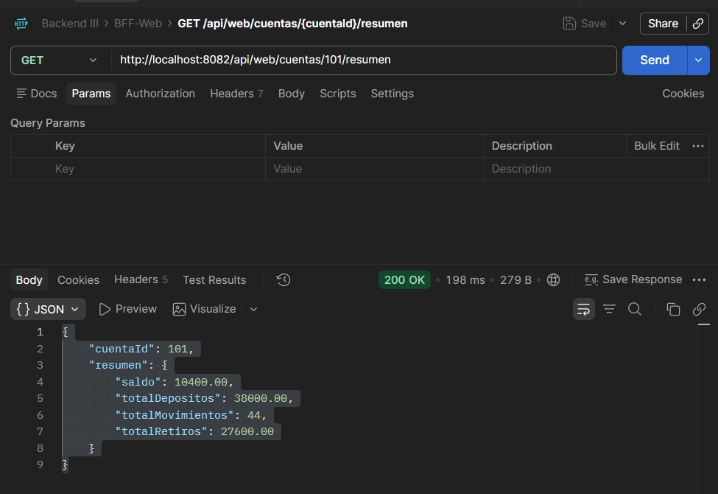
5. Ejecución del BFF Mobile
El BFF Mobile fue ejecutado en el puerto 8083.
Este BFF entrega una respuesta optimizada para dispositivos móviles, reduciendo la información enviada al cliente y mostrando únicamente los datos esenciales junto con los últimos movimientos.
Se realizó la siguiente solicitud:
GET http://localhost:8083/api/mobile/cuentas/101
La respuesta obtenida contiene el identificador de la cuenta, el saldo y los últimos cinco movimientos ordenados desde el más reciente.
Evidencia 9. Ejecución del BFF Mobile
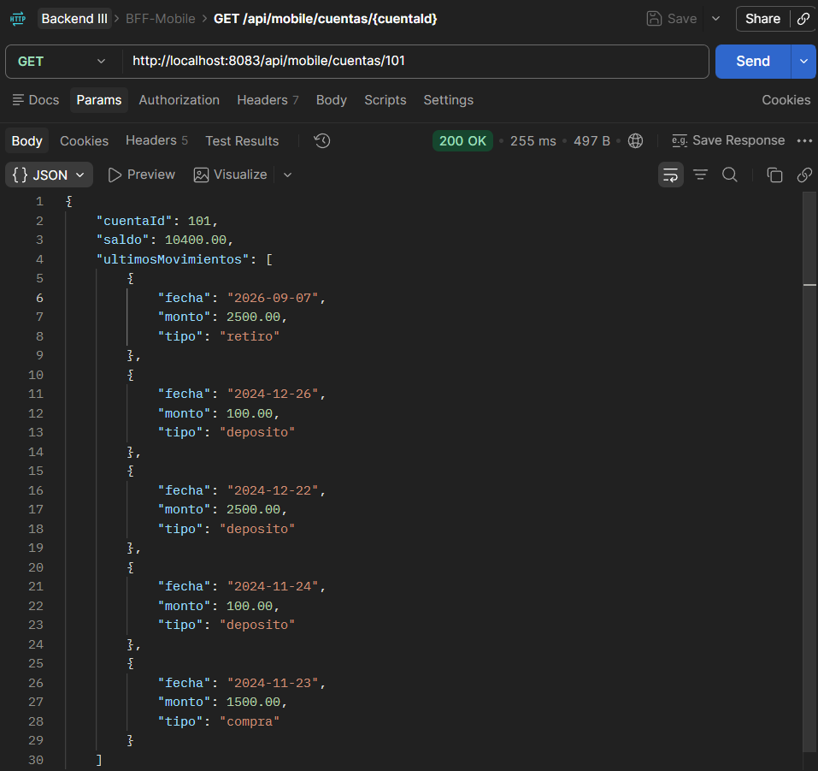
6. Ejecución del BFF ATM
El BFF ATM fue ejecutado en el puerto 8084.
Este BFF está orientado a las operaciones esenciales de un cajero automático, específicamente la consulta de saldo y los retiros.
6.1 Consulta de saldo
Se realizó la siguiente solicitud:
GET http://localhost:8084/api/atm/cuentas/101
Evidencia 10. Consulta de saldo mediante BFF ATM
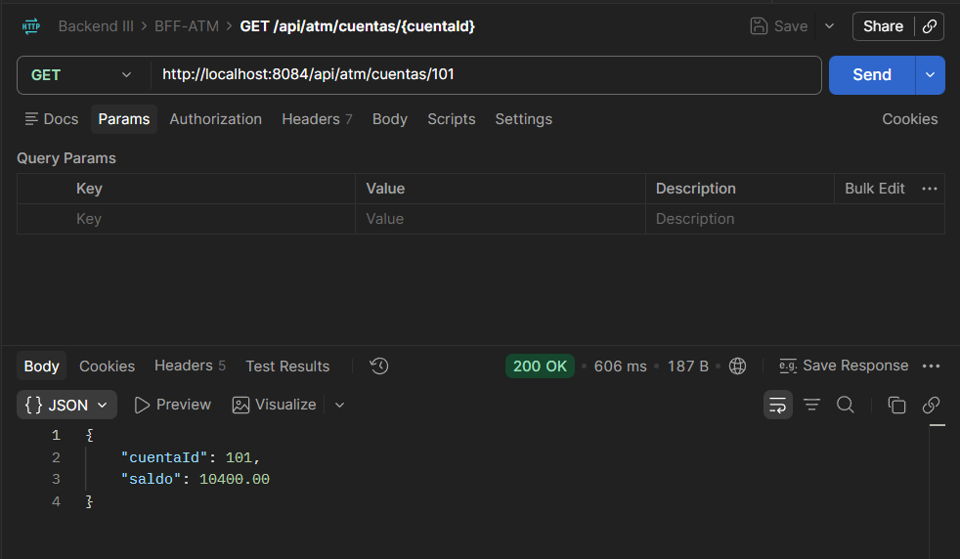
6.2 Retiro mediante BFF ATM
Finalmente, se verificó la operación de retiro mediante:
POST http://localhost:8084/api/atm/cuentas/101/retiros
con el siguiente cuerpo:
{
"monto": 2500
}

Esta prueba permite comprobar el flujo completo entre el cliente ATM, el BFF ATM y Backend Core, donde la operación es procesada y posteriormente se obtiene el nuevo saldo de la cuenta.

Evidencia 11. Retiro mediante BFF ATM
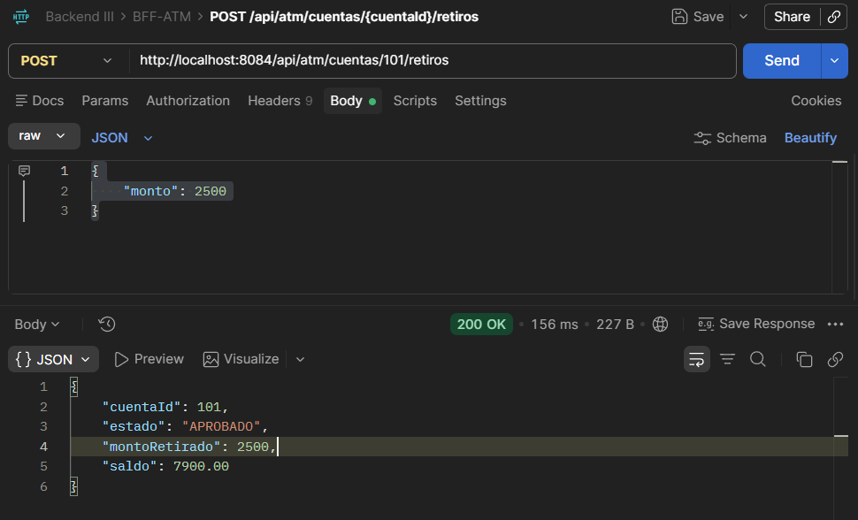
7. Resumen de las pruebas realizadas
Las pruebas realizadas permiten comprobar el funcionamiento de los diferentes componentes de la solución:
Componente | Puerto | Operación verificada
MySQL | 3307 | Disponibilidad de la base de datos
Spring Batch | 8080 | Procesamiento y carga de datos
Backend Core | 8081 | Consulta de cuentas y transacciones
Backend Core | 8081 | Ejecución de retiros
BFF Web | 8082 | Consulta detallada y resumen
BFF Mobile | 8083 | Consulta optimizada y últimos movimientos
BFF ATM | 8084 | Consulta de saldo
BFF ATM | 8084 | Retiro de dinero
Las pruebas evidencian que los tres BFF se comunican correctamente con Backend Core y que cada uno adapta la información de acuerdo con las necesidades específicas del canal correspondiente.
En particular, la prueba del BFF ATM permite verificar una operación completa de negocio: la solicitud es recibida por el BFF, enviada a Backend Core mediante comunicación HTTP, procesada por la lógica de negocio y retornada al cliente en un formato específico para el canal ATM.

